**尊敬的杨老师：**

您好，这是我结合10月8号杨老师对我们的指点，还有10月12号杨老师对我提的一点问题进行了总结，下面就是本周汇报的主体内容：

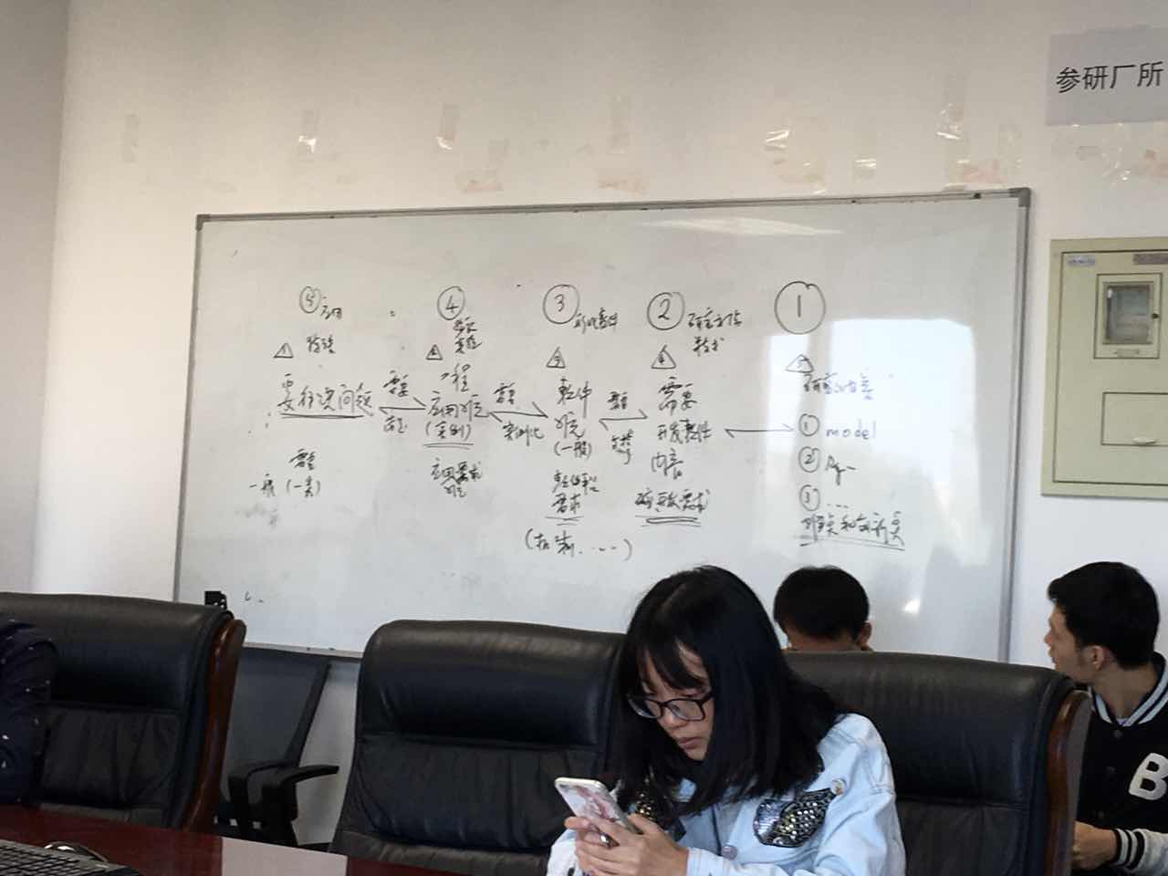

**要解决的问题**

复杂事件的处理：比如发生了某个，或者一连串的有关联的事件，mes系统做出相应的响应

**实例**

简单事件处理实例：某批次货物交货期快到了或者要到了，但是生产车间的反馈回来的生产数量还不够，这时候系统应该对管理者发送警告，同时计算出比较优化的生产计划（需要排产的接口~），保证按期完工。

复杂事件处理实例： 某个加工处，加工人员已经就位，周转箱与该加工处所需物料正在运向该处的途中，设备处于正常状态，则系统应当提示在加工现场的工人准备接收物料

问题核心：复杂事件的处理操作

**工程应用（实例）**

比如我们在某个工厂，如MES系统某些加工工厂应用，对生产中的产生的各种事件进行保存，处理，然后发布对应的动作。

**软件（一般情况）**

不针对某一任何工厂，应当具有通用性，应当具有一般性，并且能根据企业的需求进行快速构建(通用化的事件定义软件)。

**需要开发软件内容**

这个过几天我会以开发的需求分析书的形式呈现。

**研究的内容（难点、模型、算法）**

1.难点：

多事件同时发生的调度问题，比如某工厂有1000多个机床，工人加上管理员估算3000人，那么当工厂满负荷运转的时候，产生的数据量是相当庞大的。那么我们在处理的数据的时候应该借用一个高效的处理引擎，如：Drools、OpenRules、OpenLexicon这类。

2.算法？？？？

<这一块目前我还没有想好会用到什么类型的算法>

10月9号我也咨询了一下晨晖师兄，他简单事件那一块确实也没有写出来，根据目前对师兄做的东西的认知，他已经把工厂内发生事件的大类规划好了，即有任务类型事件、设备类型事件、物料类型事件、人员类型事件和周转箱类型事件这五大类，系统可以对这五大类做出修改，但是没有办法多定义一个大类。



下面是我根据10月12号与您的沟通大致整理的：

**事件有哪些：**

目前的事件类型我想还是基本继承师兄的定义，然后在上面扩展。

1. 简单事件

|  |  |  |
| --- | --- | --- |
| 事件类型 | 子事件命名 | 子事件语义 |
| 任务类型事件  （TaskEvent） | TaskDispatch | 任务派工 |
| TaskReady | 任务就绪 |
| TaskStart | 任务开始 |
| TaskCompleteFirst | 完成首件 |
| TaskCancel | 取消任务 |
| TaskComplete | 完成任务 |
| TaskInterrupt | 任务中断 |
| 设备类型事件  （DeviceEvent） | DeviceRun | 设备运行中 |
| DeviceFree | 设备空闲 |
| DeviceFault | 设备故障 |
| DeviceMaintain | 设备维修中 |
| 物料类型事件  （MaterialEvent） | MaterialApply | 物料申请 |
| MaterialSign | 物料签收 |
| MaterialCheck | 物料检验 |
| 人员类型事件  （EmployeeEvent） | EmployeeReady | 人员就绪 |
| EmployeeAbsence | 人员未到位 |
| 周转箱类型事件  （BoxEvent） | BoxAddition | 周转箱进入 |
| BoxCurrent | 周转箱存在 |
| BoxStop | 周转箱停留 |
| BoxLeave | 周转箱离开 |

**2．动作有哪些：**

动作的类型，大概根据师兄的分类，有如下类型：

|  |  |
| --- | --- |
| 动作策略 | 说明 |
| 调度事件同步 | 在现有MES的生产计划调度模块中，预定义有调度系统所关注的事件类型，这些事件会影响对车间任务调度的结果，主要包括设备故障、新增任务、任务完成等事件。调度系统需要实时同步这些事件以获得一个更加符合实际生产情况的调度方案。因此该动作策略就是为了实现调度事件的实时同步，当匹配成功的事件符合调度事件表中预定义的类型时，快速完成同步任务。 |
| 异常信息记录 | 生产过程的进行不可能是一直按照生产计划进行，随着任务的执行会产生许多异常情况，如任务的中断、周转箱滞留等，因此作为管理车间的MES系统需要及时了解到这些异常信息以采取相应的处理方式。因此该策略实现异常事件的实时记录。 |
| 消息通知预警 | 该策略实现事件消息的实时通知和预警，主要配合移动终端使用，当有一些重要事件消息时会主动在终端上推送消息，提醒现场工人，如有新的任务派工、任务进度慢等。 |
| 关键状态更新 | 该策略主要实现生产过程中的关键状态信息的实时更新，如任务状态、设备状态、加工记录等。这样MES其它功能模块可以实时获取这些状态，如调度系统可以实时同步加工任务情况，实现对生产过程的动态优化。 |
| 复杂事件日志 | 该策略主要实现事件处理过程中实时记录检测成功的复杂事件模式实例，以支持MES对这些事件进行统计分析等业务。 |

**如何去驱动：**

采用基于事件—条件—动作（Event—Condition—Action，ECA）规则来实现，一条ECA复杂事件处理规则可以用以下形式表示。

EVENT [complex event pattern]

IF [condition]

DO [action]

其中complex event pattern代表要匹配的复杂事件模式，IF表示要满足的条件，如果二者匹配满足则执行action定义的动作。具体规则的定义需要结合具体的业务逻辑，由ECA规则可知一条复杂事件处理规则的定义主要包括三个部分，即事件、条件和动作。

**近期工作安排**

1. 完成软件需求分析书
2. 完成概要设计

**资料整理**

Drools规则引擎：

**1.1 现状**

在很多行业应用中比如银行、保险领域，业务规则往往非常复杂，并且规则处于不断更新变化中，而现有很多系统做法基本上都是将业务规则绑定在程序代码中。

**1.2 问题**

主要存在的问题有以下几个方面：

1） 当业务规则变更时，对应的代码也得跟着更改，每次即使是小的变更都需要经历开发、测试验证上线等过程，变更成本比较大。

2） 长时间系统变得越来越难以维护。

3） 开发团队一般是由一个熟悉业务的BA（业务分析人员）和若干个熟悉技术的开发人员组成，开发人员对业务规则的把握能力远不及BA，但实际上却承担了将业务规则准确无误实现的重任。

4） 系统僵化，新需求插入困难。

5） 新需求上线周期较长。

**1.3 解决方案**

能否让我们的业务系统更灵活一点呢？

思路：将业务规则从技术实现中提取出来，实现技术和业务分离，开发人员处理 技术、业务分析人员定义业务规则，各自做自己所擅长的事情。

方案：目前已经有比较成熟的开源产品支持，这就是本文所要介绍的Drools，我们将业务规则定义在Database或者BRMS(Business Rule Management System)中，通过管理DB或者BRMS实现业务逻辑的动态改变。

**1.4 适用情景**

什么时候应该使用规则引擎？

虽然规则引擎能解决我们的许多问题，但我们还需要认真考虑一下规则引擎对我

们的项目本身是否是合适的。需要关注的点有：

Ø 我的应用程序有多复杂?

对于那些只是把数据从[**数据库**](http://lib.csdn.net/base/mysql)中传入传出，并不做更多事情的应用程序，最好不要使用规则引擎。但是，当在[**Java**](http://lib.csdn.net/base/javaee)中有一定量的商业逻辑处理的话，可以考虑Drools的使用。这是因为很多应用随着时间的推移越来越复杂，而Drools可以让你更轻松应对这一切。

Ø 我的应用的生命周期有多久？

如果我们应用的生命周期很短，也没有必要使用Drools，使用规则引擎将会在中长期得到好处。

Ø 我的应用需要改变吗？

这个答案一般情况下是肯定的，“这世界唯一不变的只有变化”，我们需求也是这样的，无论是在开发过程中或是在开发完成以后，Drools能从频繁变化的需求中获得好处。

**2 什么是规则引擎**

规则引擎是基于规则的专家系统的核心部分，主要由三部分组成：规则库(Knowledge base)+Working Memory(Fact base)+推理机(规则引擎)，规则引擎根据既定事实和知识库按照一定的[**算法**](http://lib.csdn.net/base/datastructure)执行推理逻辑得到正确的结果。

**3 Drools简介**

Drools 是一个基于Charles Forgy's的RETE算法的，易于访问企业策略、易于调整以及易于管理的开源业务规则引擎，符合业内标准，速度快、效率高。

业务分析师人员或审核人员可以利用它轻松查看业务规则，从而检验是否已编码的规则执行了所需的业务规则。

**4 竞争产品比较**

与Drools功能类似的同类开源产品主要有：OpenRules、OpenLexicon等，商业产品功能比较强也比较贵，这里不做比较，主要差别如下表：

|  |  |  |  |
| --- | --- | --- | --- |
|  | Drools | OpenRules | OpenLexicon |

|  |  |  |  |
| --- | --- | --- | --- |
| 规则表示方法 | 支持以下四种：  The Rule Language  Domain Specific Language Decision Tables  XML Rule Language | Decision Table | 无规则语言，通过Web界面配置规则，并保存在数据库中 |
| **规则算法** | RETE算法 | 不详 | 不祥 |
| **规则开发** | Rule IDE(Eclipse插件)  Excel  XML | Excel | 基于Web的配置界面 |
| 规则知识库 | 支持XML、Excel、BRMS | Excel | Database |
| **易用性** | 通过Rule IDE，可以方便地编辑DRL和DSL文件 | 业务人员直接使用Decision Table估计还是有一定的难度 | 不太好用 |
| **开放性** | 非常开放 | 不开放 | 不开放 |
| **可拓展性** | 通过与J2EE技术结合，具有很强的拓展性。 | 不太好 | 很不好 |
| **JSR-94标准** | 支持 | 支持 | 不支持 |
| **成熟度** | 高 | 较低 | 比较新，不成熟 |
| **厂商背景** | JBoss | 小厂商 | 小厂商 |

此致

敬礼

文波

2016/10/17